**Formatos Ley de Disciplina**

**Financiera**





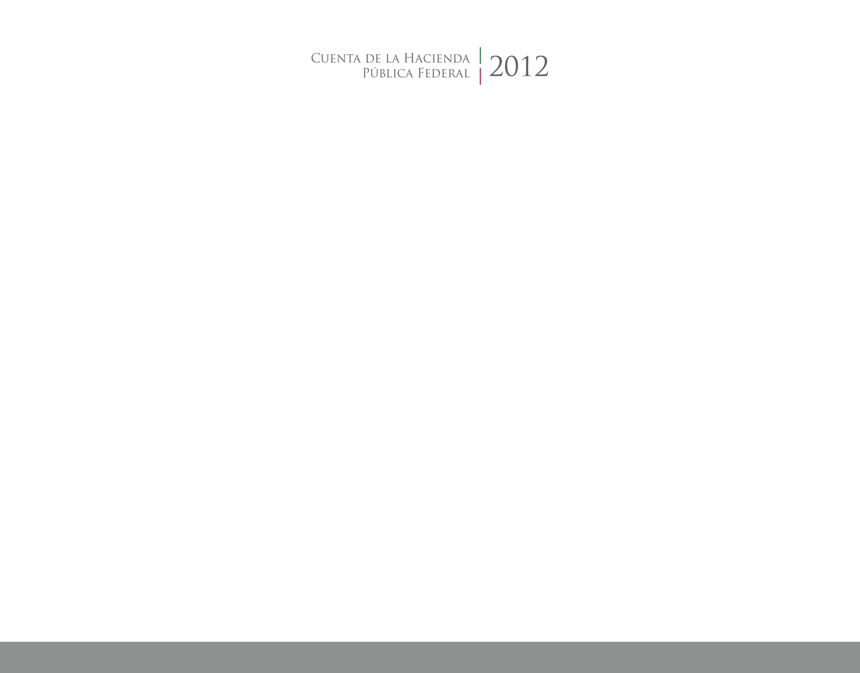

2017

2014

CUENTA PÚBLICA

ENTIDAD FEDERATIVA DE TLAXCALA